LVR-Archäologischer Park Xanten
Fotos
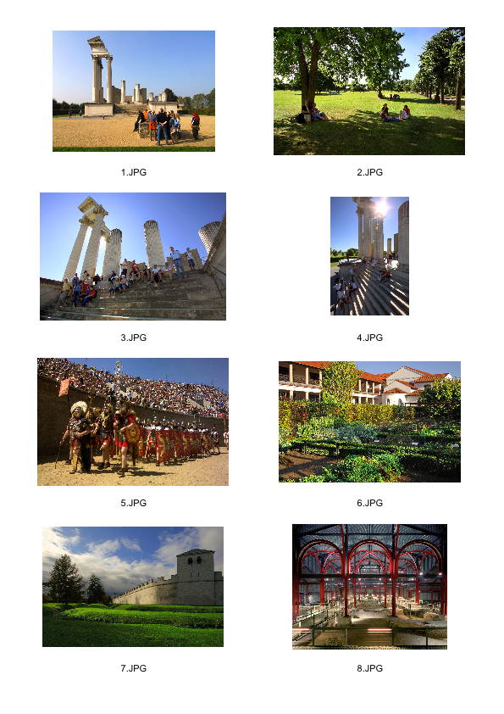

LVR-Archäologischer Park Xanten
Fotos

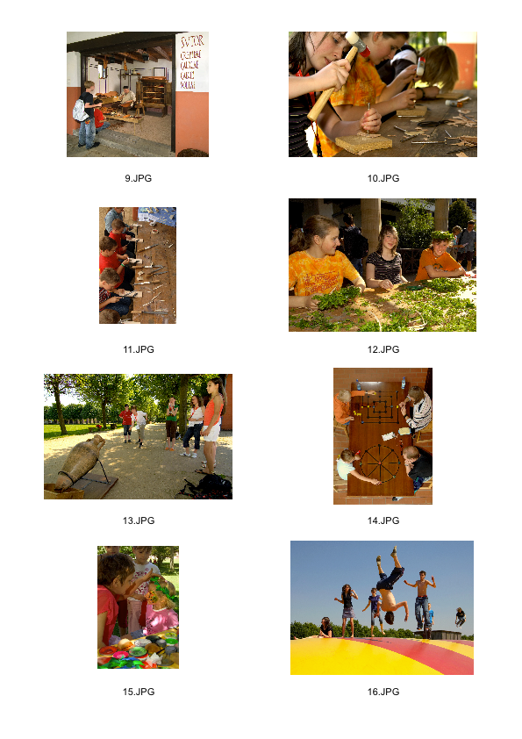
Fotos

Alle Fotos sind Eigentum des Landschaftsverbandes Rheinland und urheberrechtlich geschützt. Sie sind ausschließlich zur Berichterstattung über den LVR-Archäologischen Park Xanten (APX) und das LVR-RömerMuseum freigegeben.

Wir bitten um Nennung des Fotografen Axel Thünker DGPh.

Bildtitel (Vorschläge):

- Der Hafentempel im LVR-Archäologischen Park Xanten (Foto: Axel Thünker DGPh).
- Entspannen auf historischem Boden im APX (Foto: Axel Thünker DGPh).
- Der Hafentempel im LVR-Archäologischen Park Xanten (Foto: Axel Thünker DGPh).
- Der Hafentempel im LVR-Archäologischen Park Xanten (Foto: Axel Thünker DGPh).
- Einmarsch der Legionäre im Amphitheater beim Römerfest „Schwerter, Brot und Spiele“ im LVR-Archäologischen Park Xanten (Foto: Axel Thünker DGPh).
- Grün und duftend: Der Kräutergarten an der römischen Herberge im
LVR-Archäologischen Park Xanten (Foto: Axel Thünker DGPh).
- Symbol römischer Macht und Kultur: Die Stadtmauer im LVR-Archäologischen Park Xanten (Foto: Axel Thünker DGPh).
- Der Schutzbau über den Großen Thermen am LVR-RömerMuseum im
Archäologischen Park Xanten (Foto: Axel Thünker DGPh).
- Die Werkstatt des römischen Schusters im LVR-Archäologischen Park Xanten
(Foto: Axel Thünker DGPh).
- Selber machen ist besser als nur Zuschauen: Wer hat noch keine selbst angefertigte römische Ledersohle? (Foto: Axel Thünker DGPh).
- Selber machen ist besser als nur Zuschauen: Die Werkbank des römischen Knochenschnitzers im LVR-Archäologischen Park Xanten
(Foto: Axel Thünker DGPh).
- Was die Natur uns schenkt: Kränzebinden bei der Kräuterexpertin im
LVR-Archäologischen Park Xanten (Foto: Axel Thünker DGPh).
- Geschicklichkeit auf römische Art messen: Amphorenwurfspiel am Spielehaus im LVR-Archäologischen Park Xanten (Foto: Axel Thünker DGPh).
- Einer der Spieltische mit römischen Brettspielen im Spielehaus des
LVR-Archäologischen Parks Xanten (Foto: Axel Thünker DGPh).
- Gesichtsbemalung für Kinder im LVR-Archäologischen Park Xanten
(Foto: Axel Thünker DGPh).
- Große Sprünge auf dem riesigen Hüpfkissen im LVR-Archäologischen Park Xanten
(Foto: Axel Thünker DGPh).

